萧跑改办〔2019〕8号
杭州市萧山区全面深化“最多跑一次”改革领导小组办公室文件

萧山区优化企业用水报装 “一件事”
行政审批联办实施办法（试行）

为深入推进企业用水报装“一件事”行政审批改革，持续优化我区营商环境，根据《萧山区群众和企业“一件事”改革实施方案的通知》（萧跑改办〔2019〕6号）文件精神，结合我区实际，制定本实施办法。本办法适用于生产性企业供水接入工程（外线不超过100米）且所在区域符合三通一平接水条件。
一、指导思想
以党的“十九大”精神为引领，贯彻落实“最多跑一次”改革、政府数字化转型的决策部署，推进企业用水报装行政审批制度改革，打造“公开透明、便捷高效”的营商环境。
二、工作目标
以政府数字化转型为方向，围绕用水企业需求，整合办理环节，共享项目信息，优化服务流程，让数据多跑路、让群众少跑腿，切实提高企业用水报装行政审批的效率和服务水平。
三、主要任务
（一）优化审批服务。按照“能并则并、能简则简”的原则，推行“一窗受理，集成服务”。接水用户到供水单位营业网点或行政服务中心窗口办理接水，只需一次申请，后续物料堆放、城市绿地、掘路、占路等用水报装行政审批流程，由供水单位代为网上申报，并推行联合审批制度，将多项行政审批事项分头申请整合为一次申请，实现“一份表单、联合踏勘、并联审批、统一出件”，明确各环节责任主体，实行用水报装接入工程行政审批3个工作日完成。
（二）压减申请材料。按照“能减则减、能共享则共享”原则，依托数据共享平台实现政企材料互通共用，将企业向供水单位申请用水的材料简化为1项：企业营业执照。企业用水涉及的全部行政审批事项的提交材料整合简化为1项：企业用水报装行政审批事项申请表（附件1）
（三）实行全程跟踪。供水单位按照“最多跑一次”改革要求，为用水企业全程跟踪综合行政执法、交通运输、公安3个部门的，涉及临时堆放物料、市政道路施工挖掘、涉公路施工、道路施工交通限行等行政审批事项手续，实现报装流程与行政审批事项同步办理，最大程度减少企业负担。
四、办理流程
有外线接入的工程，涉及需进行行政审批的事项，统一把行政并联审批环节优化整合为申请受理、联合踏勘、并联审批、统一出件四个子环节，3个工作日内完成。
（一）申请受理
1.多项申请合并为一。企业向所在地供水单位提交用水接入申请（含施工临时用水申请），经确认施工涉及行政审批的，供水申请签约受理后，将涉及多部门的审批申请表整合为《企业用水报装行政审批事项申请表》一份，由供水单位统一发起，并由其全程跟踪。
2.一窗平台在线申请。实行全程电子化应用，为用户提供“一站式”在线服务。供水单位通过浙江政务服务网一窗受理平台或“浙里办”APP，进入“企业用水报装接入申请”事项，在线一次性递交申请材料，提交成功后，浙江政务服务网一窗受理平台将上传信息分发至对应的审批部门，实现一次上传，多方共享。线上系统未开通完善前，通过钉钉内部工作群进行资料审批，结果流转，确保审批时效。
（二）联合踏勘
各审批部门需明确审批人员、现场踏勘人员名单。如需要踏勘的，对应审批部门收到申请后，联合供水单位在1个工作日内组织现场踏勘。现场踏勘时，如施工方案符合要求的，审批部门现场出具初步审查意见，同意供水单位按方案施工，如踏勘后的整改意见不影响施工，施工与调整方案同步进行，使行政审批环节不影响供水工程施工。
（三）并联审批
1.供水单位根据企业申报资料、现场踏勘结果，发起并联审批，各部门审批同步开展。
2.各审批部门应进一步压缩各环节办理时限，必须在审批时限内履行审批，确保企业用水报装全流程“一件事”，在资料齐全、符合要求的情况下，1个工作日内完成审批。
3.审批的结果由各个部门各自存档，并将审批意见录入“企业用水报装接入申请”事项的联办系统，进行在线共享。
（四）统一出件
1.将部门相应审批结果整合为《企业用水报装行政审批意见单》（附件2）。《企业用水报装行政审批意见单》由浙江政务服务网一窗受理平台自动生成（加盖防伪码与水印）。
2.审批事项涉及补偿费（修复费）征收的，征收的缴费单、费用清单等由供水单位转交给申请用水企业。企业可在公共支付平台在线便捷支付，完成缴费，如逾期或恶意欠费将列入失信名单。
3.结果送达。通过联办系统将结果即时在线送达给各联办审批部门，以便于各部门开展事中事后的施工监管，在1个工作日内由供水单位在线下载审批结果转交申请用水企业。
五、保障措施
（一）切实落实责任。各单位必须牢牢把握压缩企业用水报装接入行政审批时间，落实专人负责，切实做好涉及本部门的审批事项办理工作。供水单位是简化报装、优化服务的责任主体，要细化本单位工作制度，确保“最多跑一次”要求执行到位。
（二）强化协同配合。优化供水报装“一件事”改革涉及多个部门、多个环节。区跑改办做好统筹协调，供水单位充分发挥牵头作用，综合行政执法、交通运输、公安（交警）、数据资源局等部门要强化责任担当，供水单位要主动对接，加强信息互通、政策协同，增强整体合力，共同推进改革落地。
（三）强化跟踪评测。“一件事”改革是今年“最多跑一次”改革的一项重点工作，各单位要协调解决改革中的问题。要强化全过程时限监控和预警机制，做好改革情况的跟踪评测，及时发现短板问题，确保各项措施落到实处，切实提升企业获得感和满意度。
本办法自下发之日起试行。

附件：1.企业用水报装行政审批事项申请表
2.企业用水报装行政审批意见单
3.企业用水报装流程图
4.企业用水报装行政审批办结流程图

萧山区全面深化“最多跑一次”改革领导小组办公室
(杭州市萧山区人民政府办事服务中心代章)
2019年7月23日

附件1
企业用水报装行政审批事项申请表
申请日期： 年 月 日
申请单位  （盖章） |  |  |  |  | 法定代表人（负责人）
单位地址
联系人 |  |  |  |  | 联系电话
委托代理人 |  |  |  |  | 联系电话
项目代码
用水接入地点（详细路段地址）
□物料堆放需占用城市道路
性质 | 公用设施 |  | 申请期限 | 年 月 日起至 年 月 日止
车行道 | 长 |  | m | 宽 | m | 面积 | M²
非机动车道 | 长 |  | m | 宽 | m | 面积 | M²
人行道 | 长 |  | m | 宽 | m | 面积 | M²
广场名称 |  |  |  |  |  | 面积 | M²
□需涉及市政道路施工 □需涉及城市树木砍伐、移植
施工单位 |  |  |  | 施工期限
申请挖掘期限 | 年 月 日起至 年 月 日止
施工方式 | □占道 □开挖 □翻修 □改建 □半封闭 □全封闭
涉路长度 | 米
安全监管人员 |  |  |  |  | 联系电话
□需涉及公路施工
涉及公路名称
在公路范围内施工时间 | 年 月 日起至 年 月 日止
桩号 | K+ M 侧至 K+ M 侧
主要施工内容 | □穿越公路□公路用地范围内施工□公路建筑控制区
附件2
企业用水报装行政审批意见单
项目代码
申请单位 |  | 法定代表人（负责人）
单位地址
联系人 |  | 联系电话
施工时间 | 年 月 日起至 年 月 日
所属镇街区
用水接入地点
（详细路段地址）
综合行政执法部门审批意见 | 签批时间： 年 月 日
交通运输部门  审批意见 | 签批时间： 年 月 日
公安部门  审批意见 | 签批时间： 年 月 日

附件3
企业用水报装流程图

供用水双方签订合同，环境集团完成施工通水
企业提交用水申请
环境集团供水窗口受理
环境集团进行现场查勘
无外线工程用水报装接入

有外线工程用
水报装接入

环境集团根据查勘情况完成方案设计
环境集团提交申请资料，各部门完成行政审批

备注：虚线框内工作内容由环境集团完成
附件4
企业用水报装行政审批办结流程图
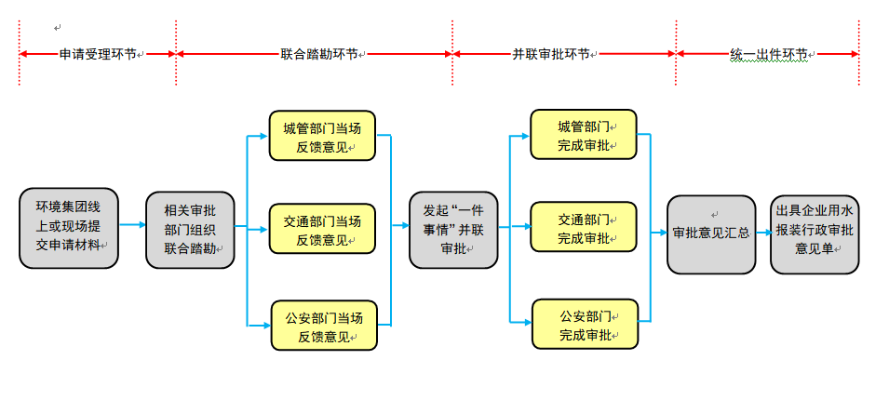

杭州市萧山区全面深化“最多跑一次”改革领导小组办公室 2019年7月23日印发

